E V A B A R T O S C H Dipl. ISMAKOGIE-LEHRERIN
0699/1037 1945 eva.bartosch@drei.at
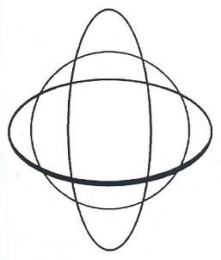

ISMAKOGIE ist eine Haltungs- und Bewegungslehre für jedes Lebensalter, die gut in das Alltagsleben integriert werden kann. Automatisierte Fehlhaltungen und unnatürliche Bewegungsmuster können Lebensfreude und Leistungsvermögen beeinträchtigen.

Die Füße tragen uns durchs ganze Leben und verdienen etwas mehr Aufmerksamkeit, sind sie doch das Fundament unseres Körpers. Machen wir uns bewusst:
- Wie stehe ich im Leben
- Wie beweglich sind meine Füße und Zehen
- Zusammenhang zwischen Körperhaltung und den Füßen
- Zusammenhang zwischen Beckenboden und den Füßen

Körpergerechtes Sitzen, Stehen, Gehen beeinflusst viele Körperfunktionen positiv, z.B. Atmung, Beweglichkeit, Blutkreislauf und Stoffwechsel.
Das sanfte Muskeltraining der ISMAKOGIE erfasst den ganzen Körper – von den Füßen bis zum Kopf. Bewusste Körperwahrnehmung und mehr Selbstwertgefühl stellen sich ein. Alles Weitere möchte ich Ihnen gerne persönlich vorstellen.
Wo: Volkshochschule Meidling, 1120 Wien, Längenfeldgasse 13-15
Wann: Montag, 8. Juli 2019 von 15:00 – 18:00 Uhr Montag, 22. Juli 2019 von 9:00 - 12:00 Uhr
und alternativ am Donnerstag, 4. Juli 2019 von 14:30-17:30 Uhr
Beitrag: Je Workshop € 19,50

Die Workshops sind in der summercard 2019 inkludiert - www.vhs.at/de/shop/summercard-2019

Anmeldung: VHS Meidling - 01/89174-112 000, meidling@vhs.at, Internet: www.vhs.at/meidling Anmeldeschluss: eine Woche vor Beginn

